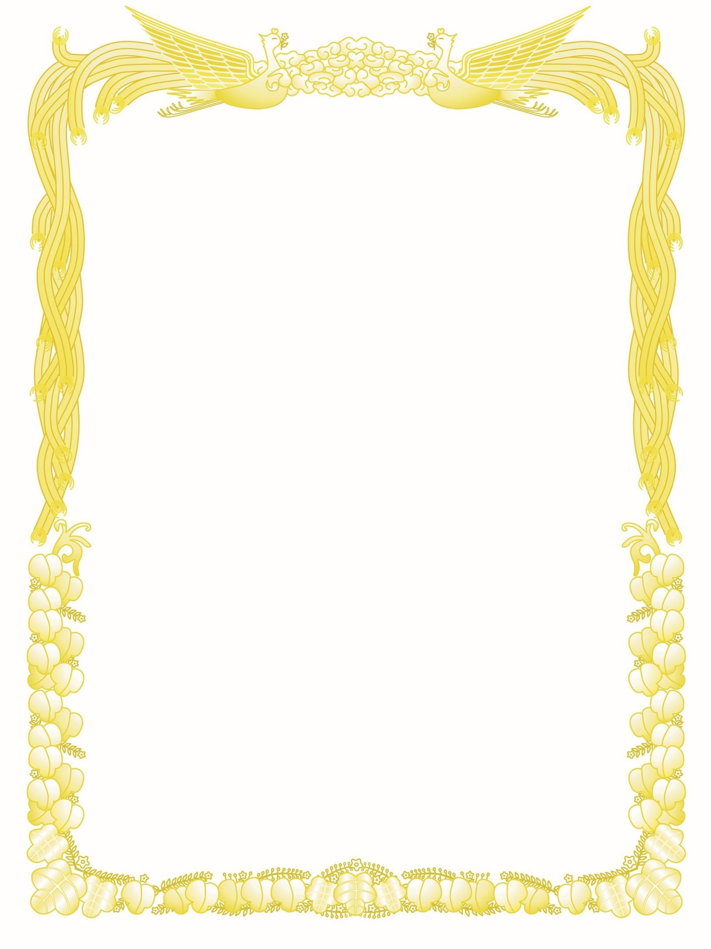

**移動局 部門　　10MHz SSB 　第　1 位**

**PK 1dayﾁｬﾚﾝｼﾞコンテスト**

**貴局は　２025　年10月～11月に開催　されたPKアワードコンテストにおいて極めて優秀な成績をおさめられましたのでこれを賞します**

**2025**

**JA1〇〇〇 　殿**

**KST ラジオくらぶ　アワード委員会**

**２025　年✕月✕✕日**

**賞　状**

**JAPAN PARK AWARD**

**第 ○ 位**